第三章 作业
- 修改讲义中的基本路由器模型，使其只使用输入缓冲并且没有虚通道。针对该路由器模型，重写虫孔交换和报文交换的基本延迟表达式。

虫孔：
D * (t_{r} + t_{s} + t_{w}) + (t_{s} + t_{w}) *上取整(L/W)

报文：
D * [t_{r} + (t_{s} + t_{w}) * 上取整((L+W)/W)]

- 考虑一个虫孔交换网络，虚电路在被控制信号或特殊消息显示拆除之前一直存在。画出长度为三个微片的消息在长度为三段链路的通路上、在源节点向通路注入控制微片并取消通路之前的传输时空图。
Link1
Link2
Link3
Time Busy

- 报文交换相对于消息交换的一个主要优点是，允许几个报文同时沿着从源到目的路径传输。假设所有报文沿同一路径传输，不需要为每个报文添加序列号。画出一个包括4个报文的消息在一个三段链路长的路径上传输的时空图。
Link1
Link2
Link3
Time Busy

- 写出二维网格中最小负向优先算法。
算法：
Xoffset = Xdest – Xcurrent
Yoffset = Ydest – Ycurrent
If Xoffser < 0 and Yoffset < 0
channel = select(X-, Y-)；
Endif
If Xoffset < 0 and Yoffset >= 0
channel = X-；
Endif
if Xoffset >= 0 and Yoffset < 0
channel = Y-；
Endif
if Xoffset > 0 and Yoffset > 0
channel = select(X+, Y+)；
Endif
if Xoffset > 0 and Yoffset = 0
channel = X+；
Endif
if Xoffset = 0 and Yoffset > 0
channel = Y+；
Endif
if Xoffset = 0 and Yoffset = 0
channel = internal；
Endif

5） 采用转弯模型，针对三维网格给出最短路径部分自适应路由算法，使这些算法具有尽可能少的路由限制。
输入：当前节点坐标（Xcurrent,Ycurrent,Zcurrent）和目的节点坐标（Xdest,Ydest,Zdest）
输出：选择的输出通道Channel
过程：
Xoffset:=Xdest-Xcurrent ;
Yoffset:=Ydest-Ycurrent;
Zoffset:=Zdest-Ycurrent;
if (Xoffset && Yoffset && Zoffset){
随机选取第S维
while(S.offset>0) {Channel=+s;}
while(S.offset<0) {Channel=-s;}
在剩下的二维平面中做西向优先路由;
}
必有第S维offset=0,在剩下的二维平面中做西向优先路由;
RETURN;

6） 给出蝶式MIN中可以建立无冲突路径的充要条件。
如果要对于任意两个输入/输出对(S,D)和(R,T)建立无冲突的两条路径，其充要条件为：对于任意的i都有Sn-1Sn-2…Si+1didi-1di-2…d2d1di+1不等于rn-1rn-2…ri+1titi-1ti-2…t2t1ti+1。

7） 给出立方体网络中的自路由标记。
立方网络：Ci为第n-i个蝶形排列（i=1，2，…, n） ，C0为完全混洗排列
考虑从Sn-1Sn-2…S1S0 到dn-1dn-2…d1d0建立一条电路
经过第0级链路： S_{n-1}S_{n-2}…S₁S₀ → S_{n-2}S_{n-3}…S₁S₀S_{n-1}
作为第0级开关的输入地址，所以第0级开关必须将
S_{n-2}S_{n-3}…S₁S₀S_{n-1} → S_{n-2}S_{n-3}…S₁S₀S_{n-1}’
经过第1级链路： S_{n-2}S_{n-3}…S₁S₀S_{n-1}’→ S_{n-1}’S_{n-3}…S₁S₀ S_{n-2}
作为第1级开关的输入地址，所以第1级开关必须将
S_{n-1}’S_{n-3}…S₁S₀ S_{n-2} → S_{n-1}’S_{n-3}…S₁S₀S_{n-2}’
经过第2级链路： S_{n-1}’S_{n-3}…S₁S₀S_{n-2}’→ S_{n-1}’S_{n-2}’… S₁S₀S_{n-3}
作为第2级开关的输入地址，所以第2级开关必须将
S_{n-1}’S_{n-2}’… S₁S₀S_{n-3} → S_{n-1}’S_{n-2}’… S₁S₀S_{n-3}’

类似的有第i级开关的输出为
S_{n-1}’S_{n-2}’…S_{n-i}’S_{n-i-2}…S₁S₀S_{n-i-1} → S_{n-1}’S_{n-2}’…S_{n-i}’S_{n-i-2}…S₁S₀S_{n-i-1}’
从而第n-1级开关的输出为S_{n-1}’S_{n-2}’……S₁’S₀’
最后一级连接为恒等排列，所以S_{n-1}’S_{n-2}’……S₁’S₀’=d_{n-1}d_{n-2}…d₁d₀
从而有S_{i}’=d_{i}
所以第i级开关的输出为d_{n-1}d_{n-2}…d_{n-i}S_{n-i-2}…S₁S₀d_{n-i-1}

在立方网络中，第i级开关最低有效位为第n-i-1位，并且最终映射到的目标地址中的对应位为第n-i-1位，所以t_{i}=d_{n-i-1} （0=< i <= n-1）

8） 写出XY多播路由算法。
输入：目的节点集D’，本地址（x,y）
1若则把消息和列表送到节点;若},则把消息和列表送到节点。
2 若}，则判断的大小，如果>}，则把消息和列表送到；如果<}，则把消息和列表送到。
3 若，则，并把消息送到本地节点。

9） 给出6X6网格中双路径和多路径多播路由的路径。源节点为（4，3）,目标节点集为（0，0），（4，0），（5，1）（3，2）（0，2）（5，3）（0，3）（3，4）（1，5）（5，5）。
双路径多播路由图：
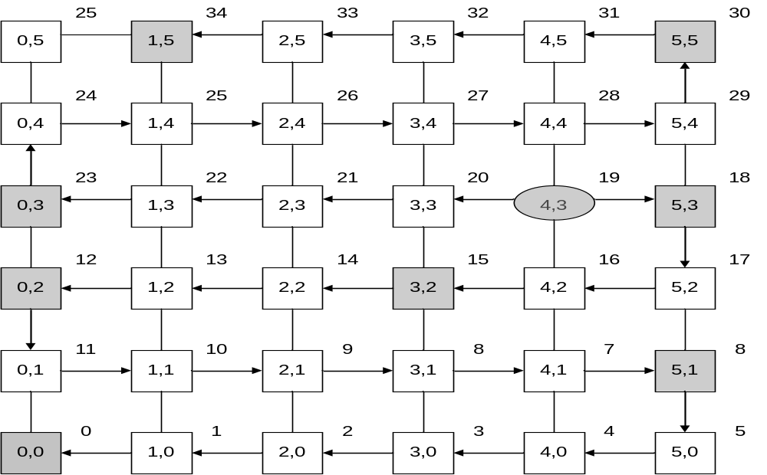

多路径多播路由图：
